- számú melléklet

- számú melléklet

- számú melléklet
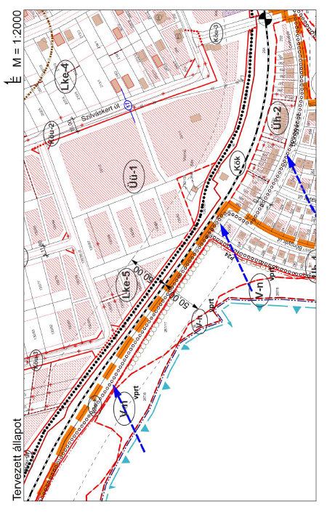

- számú melléklet

- számú melléklet

- számú melléklet

